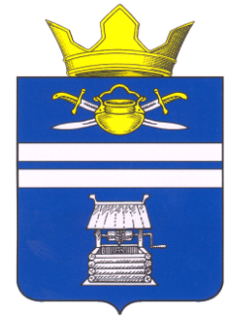
АДМИНИСТРАЦИЯ

ЧИЛЕКОВСКОГО СЕЛЬСКОГО ПОСЕЛЕНИЯ

КОТЕЛЬНИКОВСКИЙ МУНИЦИПАЛЬНЫЙ РАЙОН

ВОЛГОГРАДСКАЯ ОБЛАСТЬ

404385, Волгоградская обл., Котельниковский р-н., пос. Равнинный, ул. Центральная,19. ( (84476) 7-63-60;
ИНН – 3413008832, КПП – 341301001, БИК – 041806001, ОГРН – 1053458080466, Е-mail: chilekovo@mail.ru

от 21.12.2020 года ПОСТАНОВЛЕНИЕ

№ 63

Об отмене постановления.

В соответствии с Федеральным законом от 06.10.2003 г. N 131-ФЗ "Об общих принципах организации местного самоуправления в Российской Федерации", Федеральным законом от 02.03.2007 г. N 25-ФЗ "О муниципальной службе в Российской Федерации", Уставом Чилековского сельского поселения Котельниковского муниципального района Волгоградской области, администрация Чилековского сельского поселения постановляет:
- Отменить:

- постановление администрации Чилековского сельского поселения от 12.10.2018г. № 75 «О порядке получения лицами, замещающими должности муниципальной службы в администрации Чилековского сельского поселения, разрешения представителя нанимателя (работодателя) на участие на безвозмездной основе в управлении некоммерческими организациями (кроме политической партии) в качестве единоличного исполнительного органа или вхождения в состав их коллегиальных органов управления»;
2. Настоящее постановление вступает в силу с момента подписания, и подлежит обнародованию.
3. Контроль за исполнением настоящего постановления оставляю за собой.

Глава Чилековского
сельского поселения: А.А.Авдеев

